# **TP2 – IFT1166**

## // Lecture des fichiers

Utils::chargerFichierFournisseur(PATHFICHIERFOURNISSEUR, listeFournisseurs);

Utils::chargerFichierEpices(PATHFICHIEREPICE, listeEpices, listeFournisseurs);

cout << "Données chargées avec succès.\n";

listeEpices.afficherListe();

listeFournisseurs.afficherListe();

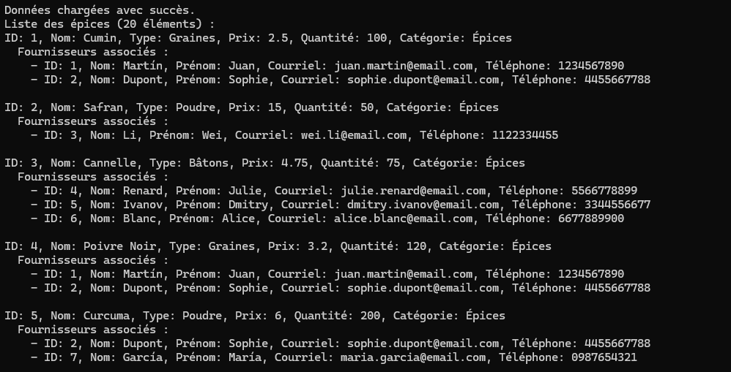

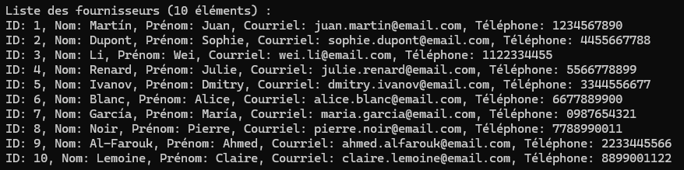

## // Opération sur la liste doublement chainée

### Épices

#### Ajouter une Épice

Epice *nouvelleEpice = new Epice(25, "Gingembre", "Racine", 5.0, 30.0, "Épices fraîches");

listeEpices.ajouterEpice(nouvelleEpice);

nouvelleEpice->ajouterFournisseur(listeFournisseurs.getFournisseurById(2));

nouvelleEpice->ajouterFournisseur(listeFournisseurs.getFournisseurById(6));

nouvelleEpice->afficher();

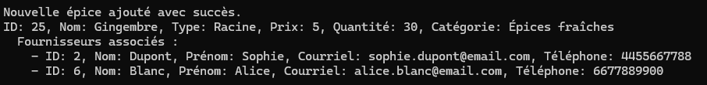

#### Suprimer une Épice par ID

listeEpices.supprimerEpice(1); // Suprimer epice par Id



* Supprimer une épice sans fournisseurs ne provoque aucune erreur.

#### Rechercher une Épice par ID

Epice *epiceId2 = listeEpices.getEpiceById(2); // Recherche par Id

cout << "Épice avec l'id 2 : \n";

epiceId2->afficher();

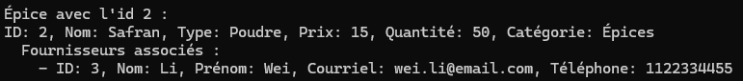

Epice *epiceId88 = listeEpices.getEpiceById(88);

    if (epiceId88 != nullptr)

        epiceId88->afficher();



#### Rechercher une Épice par Nom

Epice *epiceNomMenthe = listeEpices.getEpiceByName("Menthe"); // Recherche par Nom

cout << "Épice avec le nom Menthe : \n";

epiceNomMenthe->afficher();

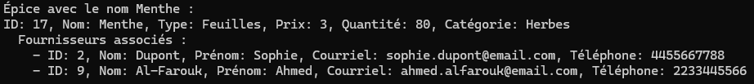

//

Epice *epiceNomVanille76 = listeEpices.getEpiceByName("Vanille76");

    if (epiceNomVanille76 != nullptr)

        epiceNomVanille76->afficher();



#### Afficher toutes les épices avec leurs informations

listeEpices.afficherListe(); // Afficher toutes les épices

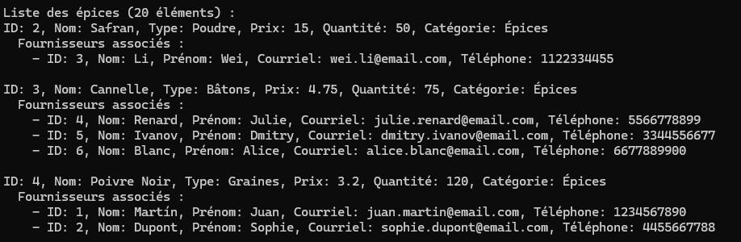

…

### Fournisseurs

#### Ajouter un fournisseur

Fournisseur *nouveauFournisseur = new Fournisseur(44, "Moreau", "Claire", "claire.moreau@example.com", "1122334455");

    listeFournisseurs.ajouterFournisseur(nouveauFournisseur);

    epiceNomMenthe->ajouterFournisseur(nouveauFournisseur);

    epiceNomMenthe->afficher();

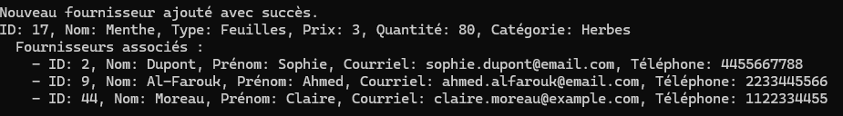

#### Supprimer un fournisseur par id

epiceNomMenthe->supprimerFournisseur(9);

epiceNomMenthe->supprimerFournisseur(3);



#### Afficher tous les fournisseurs d’une Épice Donnée

nouvelleEpice->afficherFournisseurs();

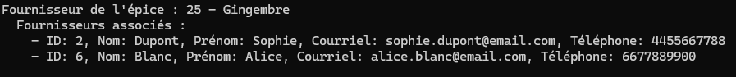

## // Requêtes sur les données

#### Affichage des informations des fournisseurs par épice via Nom ou ID

listeEpices.afficherFournisseursParEpice(3);

listeEpices.afficherFournisseursParEpice("Piment");

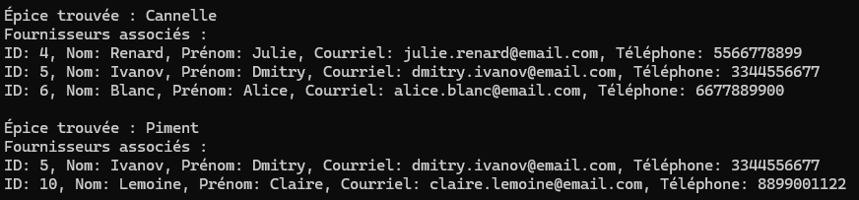

//

listeEpices.afficherFournisseursParEpice(102);

listeEpices.afficherFournisseursParEpice("Piment99");



#### Affichage des informations des épices vendus par un fournisseur donnée par ID

listeEpices.afficherEpicesParFournisseur(4);

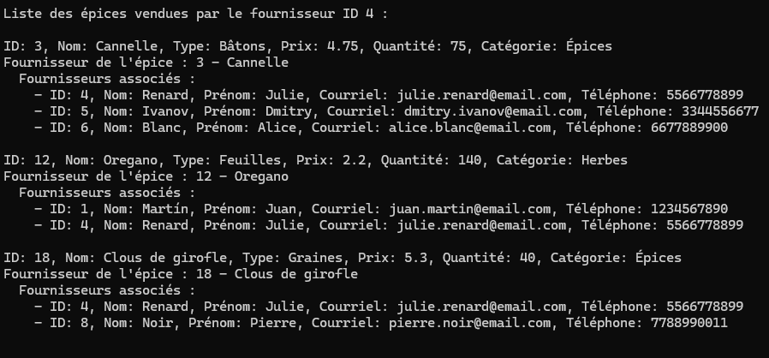

//

listeEpices.afficherEpicesParFournisseur(902);



#### Recherche d’une Épices par Catégorie

Epice *epiceCategorieCondiments = listeEpices.getEpiceByCategory("Condiments");

cout << "Épice avec comme catégorie Condiments : \n";

epiceCategorieCondiments->afficher();

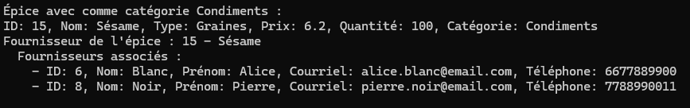

//

Epice *epiceCategorieCondiments006 = listeEpices.getEpiceByCategory("Condiments006");

    if (epiceCategorieCondiments006 != nullptr)

        epiceCategorieCondiments006->afficher();

